TUẦN 21
Môn học/hoạt động giáo dục: Tin học và Công nghệ (Phần Tin học); lớp: 3
Tên bài học: Bài 2. Cây thư mục; Số tiết : 1
Thời gian thực hiện: ngày 10 tháng 02 năm 2025
I. YÊU CẦU CẦN ĐẠT
1. Kiến thức, kĩ năng:
- Mô tả sơ lược được vai trò của cấu trúc cây thư mục trong việc lưu trữ các tệp và các thư mục.
- Tìm hiểu được cấu trúc cây của một thư mục để biết nó chứa những thư mục con nào, những tệp nào.
2. Phẩm chất, năng lực
a. Phẩm chất:
- Nhân ái: Tôn trọng sự khác biệt của bạn bè trong lớp về cách ăn mặc, tính nết và hoàn cảnh gia đình.
- Chăm chỉ: Ham học hỏi, thích đọc sách để mở rộng hiểu biết.
- Trung thực: Không đồng tình với các hành vi thiếu trung thực trong học tập và trong cuộc sống.
- Trách nhiệm: Không đồng tình với những hành vi xâm hại thiên nhiên.
b. Năng lực:
Năng lực chung:
- Năng lực tự chủ và tự học: Hoà nhã với mọi người; không nói hoặc làm những điều xúc phạm người khác.
- Năng lực giao tiếp và hợp tác: Báo cáo được kết quả thực hiện nhiệm vụ của cả nhóm;
- Năng lực giải quyết vấn đề và sáng tạo: Dựa trên hiểu biết đã có, biết hình thành ý tưởng mới đối với bản thân và dự đoán được kết quả khi thực hiện.
- Học xong bài này học sinh biết cách vẽ sơ đồ hình cây, biết được những loại thông tin giống nhau thì sẽ lưu vào cùng một thư mục.
II. ĐỒ DÙNG DẠY HỌC
1. Giáo viên: Máy vi tính, ti vi, sách giáo khoa.
2. Học sinh: Sách giáo khoa, vở ghi
III. CÁC HOẠT ĐỘNG DẠY HỌC
HOẠT ĐỘNG CỦA GIÁO VIÊN | HOẠT ĐỘNG CỦA HỌC SINH
1. HOẠT ĐỘNG MỞ ĐẦU
KTBC: Em hãy cho biết đâu là biểu tượng thư mục trên màn hình của thầy cô giáo  - Nhận xét – tuyên dương.  - Em hãy cho biết lựa chọn nào sau đây là đúng. Thông tin trong máy tính được lưu trữ thành:  1)Các thư mục ; 2) Các tệp ; 3) Các thư mục và tệp.  - Hôm nay, các em sẽ học bài “Cây thư mục” | - HS trả lời: Chỉ ra biểu tượng của thư mục.  - HS nhận xét.  - HS trả lời: 2) các tệp  - Hs viết bài.
2. HOẠT ĐỘNG HÌNH THÀNH KIẾN THỨC
Hoạt động 1: Vai trò cây thư mục  - (?) Bạn Thuỳ Anh lưu trữ thông tin trong máy tính của mình như trong Hình 1. Phát biểu nào dưới đây đúng?  1) Ổ đĩa E: có ba thư mục là: Giải trí, Học tập và Khám phá.  2) Thư mục Ảnh có ba thư mục con là: Động vật, Hoa và Phong cảnh.  3)Thư mục Động vật chứa các tệp ảnh.  - (?) Theo em, bạn Thuỳ Anh đã tổ chức lưu trữ thông tin của mình trong máy tính như thế nào?  - Nhận xét – tuyên dương.  - Yêu cầu đọc kết luận.  Hoạt động 2: Cấu trúc cây thư mục  (?) Quan sát Hình 2, em hây vẽ cây thư mục của thư mục Giải trí theo sơ đổ hình cây dạng ngang.  - (?)Trong Hoạt động 1, thầy, cô đã tạo các thư mục con để phân loại tệp. Em hãy đoán xem từng thư mục con Ảnh, Nhạc, Video trong Hình 2 chứa các loại tệp nào.  - YC học sinh trưng bày sản phẩm.  - Nhận xét – tuyên dương.  Hoạt động 2: Vẽ cây thư mục  Quan sát Hình 2, em hãy thảo luận voi bạn và vẽ cây thư mục.  - Nhận xét – tuyên dương. | 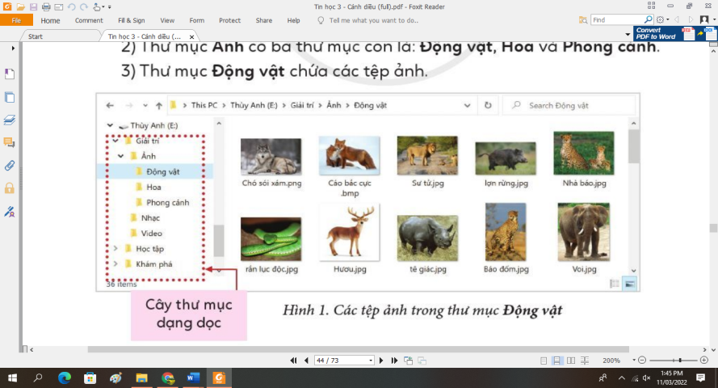  - Hs trả lời: 1) đúng; 2) đúng; 3) đúng  - Hs trả lời: Bạn đã tổ chức lưu trữ thông tin phân loại theo kiểu thông tin.  - Cây thư mục biểu thị một cách sắp xếp phân loại khi lưu trữ các tệp và thư mục. Trong máy tính, sơ đồ hình cây thư mục ở dạng dọc.  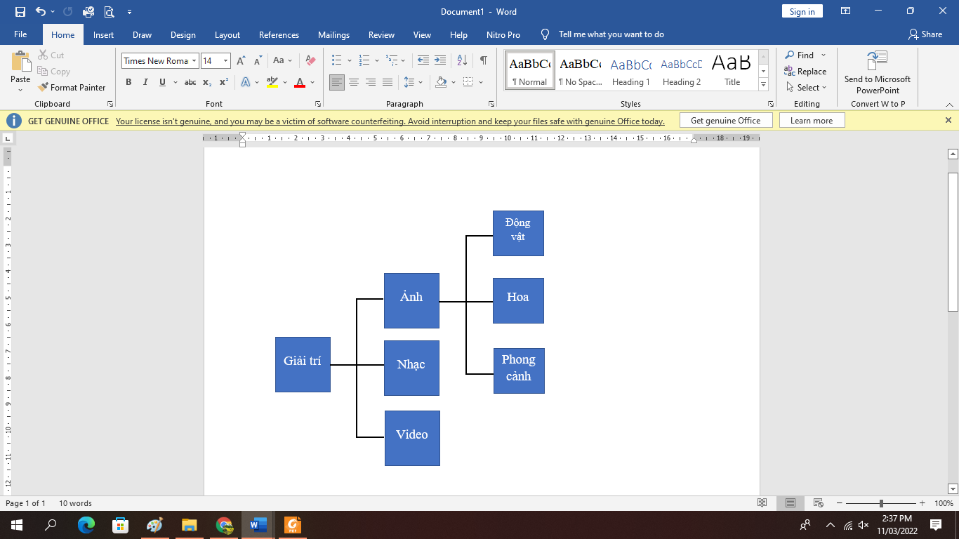  - HS nhận xét bài bạn.  - HS thực hiện vẽ cây thư mục.  - Trưng bày sản phẩm.  - Nhận xét bài bạn.
3. HOẠT ĐỘNG LUYỆN TẬP, THỰC HÀNH
- Em hãy cho biết cây thư mục Giải trí gồm những thư mục nào.  - GV nhận xét – tuyên dương. | - HS thảo luận trả lời.  - HS trả lời: ảnh , nhạc, video  - Hs nhận xét.  - Lắng nghe.
4. HOẠT ĐỘNG VẬN DỤNG, TRẢI NGHIỆM
- Bạn Tí có rất nhiều ảnh về các loại động vật khác nhau như: gấu, hố, báo, đại bàng, cá sấu, cá heo, chim ùng, cú mèo, cá voi, chó, mèo,... Em hãy giúp bạn Tí vẽ cây thư mục theo dạng dọc để sắp xếp phân loại ảnh các động vật đó.  - GV nhận xét – tuyên dương.  - YC học sinh đọc phần em cần ghi nhớ. | - HS thảo luận vẽ sơ đồ.  - Trưng bày sản phẩm.  - Nhận xét bài bạn.  - Lắng nghe.  - Hs đọc.

IV. ĐIỀU CHỈNH SAU BÀI DẠY
…………………………………………………………………………………………
…………………………………………………………………………………………

